新竹市東區東園國小【 品德教育 】議題融入教學
活動執行成效檢討表
活動日期 | 111年10月11日〈星期二〉
活動地點 | 東園國小—二年13班教室
活動內容摘要 | - 配合國語課本第二單元【觀察樂趣多】讓學生在生活中培養觀察的習慣，發現觀察的樂趣。影片中講了一些愛物惜物的習慣如：將用剩的小肥皂黏到新肥皂上再使用、衛生紙撕一半來擦東西等，讓學生討論這樣的習慣帶來怎麼樣的好處，及如何在生活中落實。  - 透過觀察和思考生活中還有哪些事物是可以再利用或找到替代方法，透過學生的觀點在討論和分享後，想出自己能做的行為改變。
參加對象 | 二年13班師生
參加人數 | 師生共28人
效益 | - 透過影片介紹台塑集團創辦人-王永慶先生生活中愛物惜物的行為，鼓勵學生從自己能做的部分施行，積少成多，不怕少只怕不做。
檢討建議 | - 可搭配實驗組及對照組，讓學生看到兩組不同的行為在一段時間後的差距，愛物惜物的美德不僅僅可以省錢更能愛惜資源，為我們的大自然保留更多的自然資源。
活動照片 | 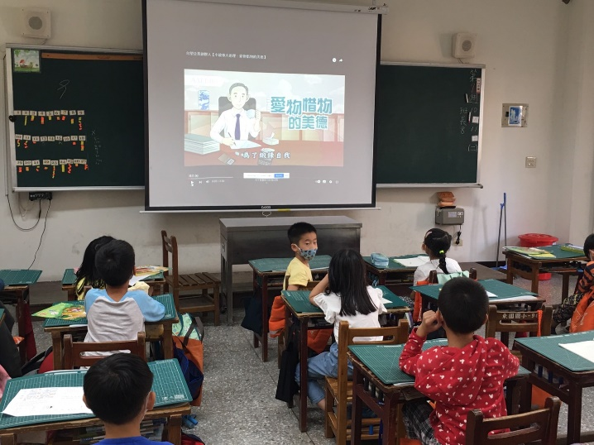 | 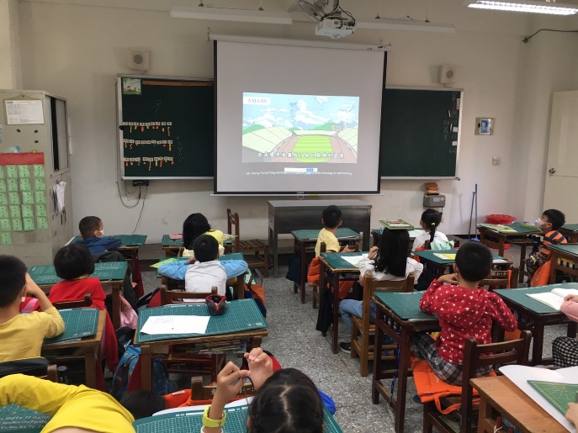
 | 照片說明：  觀看「愛物惜物的美德」影片 | 照片說明：  影片延伸–在日常生活中如何施行
備註 | - 環境衛生教育、□交通安全、□人權法治、□反毒教育、■品德教育議題融入  （健康與體育）領域，配合□康軒、□國編、□南一■翰林、□ 版本第（3）冊第（2）單元名稱：觀察樂趣多 。（本欄請務必填寫！）

